Beslut om bildande av naturreservatet Nedre Sävälven i Hällefors kommun samt beslut om föreskrifter m.m.

BESLUT

Bildande av naturreservat

Med stöd av 7 kap. 4 § miljöbalken (1998:808) förklarar Länsstyrelsen ett område av fastigheten Hällefors 9:1 i Hällefors kommun som naturreservat. Reservatet har den avgränsning som framgår av kartan i detta beslut samt enligt Lantmäteriets data i bilaga 1 och som slutligen märks ut i fält.

Naturreservatets namn ska vara Nedre Sävälven.

Syftet med naturreservatet

Syftet är att bevara biologisk mångfald, att vårda och bevara värdefulla naturmiljöer samt att skydda, återställa eller nyskapa värdefulla naturmiljöer.

Områdets naturskogar och myrmarker och andra ingående naturtyper liksom områdets orörda karaktär och dess biologiska mångfald ska bevaras och utvecklas.

Inom ramen för bevarandet av områdets naturmiljöer och biologiska mångfald kan lämpliga åtgärder vidtas för att underlätta för friluftslivet.

Syftet ska tillgodoses i huvudsak genom att områdets naturtyper med dess flora och fauna utvecklas fritt genom intern dynamik och andra naturliga processer.

Som restaureringsåtgärd med efterföljande fri utveckling kan bränning komma ifråga för utvecklingsmark och arronderingsmark liksom åtgärder för återställande av den naturgivna hydrologin i vattendrag våtmarker.

Återkommande bränning kan komma ifråga i naturskog då det motiveras av förekomsten av äldre naturlig brandpåverkan och onaturligt långvarig brandfrist samt specifikt för att gynna vissa brandanknutna arter.
Åtgärder kan komma att vidtas för att eliminera förekomsten av exotiska träd och buskar och invasiva växt- eller djurarter.

Borttagande av konkurrerande eller inväxande träd i anslutning till särskilt värdefulla trädindivider eller trädgrupper kan komma ifråga.

Föreskrifter för naturreservatet

För att uppnå och tillgodose syftet med naturreservatet beslutar Länsstyrelsen med stöd av 7 kap 5, 6 och 30 §§ miljöbalken samt 22 § första stycket förordningen (1998: 1252) om områdesskydd enligt miljöbalken mm, att nedan angivna föreskrifter ska gälla för naturreservatet.

A. Föreskrifter enligt 7 kap 5§ andra stycket miljöbalken om inskränkningar i rätten att använda mark- och vattenområden

Det är förbjudet att

- utföra något slag av skogsavverkning eller skogsvårdsåtgärd såväl som att fälla enstaka träd eller buskar, samt att samla ihop, föra bort eller upparbeta döda stående eller liggande träd eller delar av träd,
- så eller plantera träd,
- borra, gräva, spränga, schakta, markbereda eller utföra annan mekanisk bearbetning av mark, block eller berg, eller bedriva täkt av något slag, utfylla, tippa, eller anordna upplag,
- dika, rensa dike, kulvertera dike, dämma eller utföra annan åtgärd som påverkar områdets naturgivna hydrologiska förhållanden,
- anlägga väg, stig, led eller uppställningsplats för fordon, båtar eller andra farkoster,
- framföra motordrivet fordon annat än på vägar,
- uppföra eller upplåta mark för byggnad eller annan anläggning,
- utöka befintlig byggnad eller anläggning,
- uppföra mast eller vindkraftverk,
- dra fram ledning i mark, vatten eller luft, eller gräva ned befintlig luftledning,
- kalka, använda kemiska eller biologiska bekämpningsmedel eller gödselmedel,
- plantera in eller sätta ut växter, djur eller andra organismer,
- uppföra jakttorn, röja siktgator för jakt eller stödutfodra vilt.

B. Föreskrifter enligt 7 kap 6 § miljöbalken om vad ägare och innehavare av särskild rätt till fastighet förpliktas tåla.

- Utmärkning och underhåll av naturreservatets gränser enligt Naturvårdsverkets anvisningar.
- Uppsättning och underhåll av informationstavlor vid platser som markeras på beslutskartan.
- Underhåll av befintliga markerad stigar enligt beslutskartan.
- Anläggande av markerad stig enligt beslutskartan.
- Avverkning eller på annat sätt borttagande av exotiska träd och buskar såsom contortatall, lärkträd, ädelgran mm samt eliminering av invasiva arter som t ex blomsterlupin.
- Bränning av utvecklingsmark och arronderingsmark.
- Återkommande naturvårdsbränning i naturskog.
- Avverkning av konkurrerande träd i anslutning till vissa särskilt värdefulla trädindivider eller trädgrupper.
- Igenläggning av diken i våtmarker.
- Undersökning och dokumentation av djur-, växt- och svamparter samt mark- och vattenförhållanden.

C. Föreskrifter enligt 7 kap 30 § miljöbalken och 22 § förordningen (1998: 1252) om områdesskydd enligt miljöbalken mm om rätten att färdas och vistas och om ordningen i övrigt i naturreservatet

Det är förbjudet att

- borra, hacka, spränga, gräva, rista, måla eller på annat sätt skada berg, jordytan, sten eller block, eller att flytta eller bortföra sten eller block,
- framföra motordrivet fordon annat än på vägar,
- fälla, bortföra eller på annat sätt skada levande eller döda, stående eller omkullfallna träd och buskar,
- elda annat än på anvisad plats och då endast med medhavd eller av reservatsförvaltaren tillhandahållen ved,
- skada vegetationen t ex genom att plocka eller gräva upp växter såsom ris, gräs, örter, mossor eller lavar och svampar,
- cykla förutom på vägar,
- störa djurlivet på annat sätt än vad som normalt förekommer vid jakt,
- utan Länsstyrelsens tillstånd samla in växter, djur, lavar eller svampar,
- utan Länsstyrelsens tillstånd sätta upp permanent tavla, skylt, affisch, eller därmed jämförlig anordning eller att snitsla spår,
- utan Länsstyrelsens tillstånd använda området för organiserad tävling eller övning, lägerverksamhet eller liknande,
- utan Länsstyrelsens tillstånd utföra vetenskapliga undersökningar eller bedriva miljöövervakning som innebär markering, insamling, fångst eller annan påverkan på naturmiljön.

Ordningsföreskrifterna enligt 7 kap. 30 § miljöbalken träder i kraft 2016-11-07. Enligt 7 kap 30 § miljöbalken gäller ordningsföreskrifterna omedelbart även om de överklagas.

_____________________________________________________________

Undantag från föreskrifterna enligt 7 kap §§ 5 och 30 miljöbalken

Föreskrifterna ska inte utgöra hinder för

- förvaltaren av naturreservatet att utföra de åtgärder som krävs för att tillgodose syftet med naturreservatet och som framgår ovan av föreskrifterna enligt 7 kap 6 § miljöbalken,
- förvaltaren av naturreservatet att i uppföljningssyfte utföra inventeringsverksamhet, nödvändig insamling av bestämningsmaterial samt annan dokumentation av växt- och djurliv, luft-, mark- och vattenförhållanden,
- uttransport av fälld älg, hjort, björn eller vildsvin med fordon som inte ger långsiktigt bestående skador på mark eller vegetation,
- underhåll av befintliga jakttorn samt siktgator för jakt genom försiktig röjning,
- uppsättning av snitslar fram till jaktpass,
- framförande av motorfordon av tjänstemän i sjukvårds-, polis- eller räddningsärende (insatsen ska omgående anmälas till länsstyrelsen),
- framförande av snöskoter för utförande av inventering mm inom ramen för Länsstyrelsens rovdjursförvaltning,
- bär-, matsvamp- och blomplockning för eget behov, dock ej fridlysta eller rödlistade arter,
- rättighetshavare att utföra normalt underhåll av befintlig väg omfattande hela vägområdet med tillhörande anläggningar i direkt anslutning till vägområdet,
- inplantering av fisk i fiskesjö enligt beviljat tillstånd av Länsstyrelsen som var gällande då reservatsbeslutet trädde i kraft,
- kalkning med syftet att åstadkomma biologisk återställning av sjöar och vattendrag,
- berörda föreningar att enligt avtal med Länsstyrelsen nyttja och underhålla befintliga rastkojor och andra besöksanordningar som anlagts av föreningarna.

Fastställande av skötselplan

I enlighet med 3 § förordningen (1998:1252) om områdesskydd enligt miljöbalken mm beslutar Länsstyrelsen att fastställa en skötselplan för naturreservatet Nedre Sävälven.

SKÄLEN FÖR BESLUTET

Området uppvisar en variation av tämligen opåverkade naturtyper som är typiska för länets nordliga barrskogar. Större delen utgörs av skogsmyrmosaiker och barrnaturskog som delvis har prägel av äldre brandpåverkan. Efter en mer omfattande brand i slutet av 1800-talet utvecklades typiska brandsuccessioner med omväxlande dominans av tall eller lövträd med inslag av tallindivider av mycket hög ålder och död ved med brandspår. I delar av området förekommer tallbestånd som ännu bär spår av tidigare, större angrepp av svampen Gremmeniella abietina. Där brändernas inverkan varit mer begränsad står äldre välslutna skogsbestånd med stora volymer död ved. I sluttningar och svackor utbreder sig hänglavsrika gransumpskogar.

Sävälven har sitt nedre lopp genom reservatet och är bortsett från dämningen vid Hänglandstjärnen som helhet måttligt påverkad av reglering och flottningsrensning. Älven passerar genom området med en mestadels lugnflytande sträcka på 4,5 km. Strandzonerna är flacka med långa sträckor av grov klappersten omväxlande med öppna ytor med svämkärr. Kärlväxtfloran är här högväxt och artrik. Vattendraget som sådant ingår dock inte i reservatet.

Ett 50-tal signalarter och rödlistade arter är påträffade inom området. Bland dem kan nämnas broktagel, norsk näverlav, dvärbägarlav, sprickporing, doftskinn, gräddticka och vedtrappmossa. Bland fåglar knutna till äldre ofragmenterade skogar förekommer tjäder, tretåig hackspett, spillkråka och duvhök. Forsärla häckar i anslutning till älven.

Nedre Sävälven ligger i en av värdetrakterna för länets nordliga barrskogar och inom ett kluster av andra skogar med höga naturvärden.

Bevarande och utveckling av de ovan beskrivna naturvärdena är inte förenliga med skogsbruk eller annan pågående markanvändning.

LÄNSSTYRELSENS BEDÖMNING

De särskilda naturvärden som framkommit om reservatsområdet kräver ett omfattande och långsiktigt skydd för att bevaras och utvecklas. Detta skyddsbehov kan endast tillgodoses genom bildande av naturreservat.

Förutsättningarna att bevara områdets biologiska mångfald och livsmiljöer bedöms som goda om skötselmålen uppfylls, i enlighet med bifogad skötselplan.

Beslutet följer Naturvårdsverkets riktlinjer för prioritering av naturreservatsskydd och är i överensstämmelse med Sveriges internationella åtaganden om skydd av den biologiska mångfalden samt de av riksdagen antagna miljökvalitetsmålen.
Beslutet strider inte mot kommunal översiktsplan eller detaljplan och är därmed förenligt med 7 kap 8 § miljöbalken.

Beslutet är förenligt med hushållningsbestämmelserna i 3 och 4 kapitlet miljöbalken.

Beslutet är inte i konflikt med koncessioner eller undersökningstillstånd för gruvnäringen enligt den information Länsstyrelsen fått av Bergsstaten.

Vid en avvägning, enligt 7 kap 25 § miljöbalken, mellan allmänna och enskilda intressen bedömer Länsstyrelsen att den inskränkning i enskild rätt att använda mark och vatten som beslutet om naturreservat innebär inte går längre än vad som krävs för att syftet med naturreservatet ska tillgodoses.

I enlighet med vad som sägs i 4 och 5 §§ förordningen (2007:1244) om konsekvensutredning vid regelgivning, bedömer Länsstyrelsen att de föreslagna ordningsföreskrifterna enligt 7 kap 30 § miljöbalken innebär så begränsade kostnadsmässiga och andra konsekvenser att det saknas skäl för en konsekvensutredning av regelgivningen.

REDOGÖRELSE FÖR ÄRENDET

Från slutet av 1990-talet har Länsstyrelsen genomfört naturinventeringar av områden med äldre barrskogskogar och skogsmyrmosaiker i norra delen av länet. Ett antal områden har utpekats som förhållandevis opåverkade av skogsbruk i sen tid och bedömts som skyddsvärda med hänsyn till orördheten och förekomsten av rödlistade arter.

Flertalet områden ligger på mark tillhörande Bergvik Skog AB. Enligt en överenskommelse mellan Länsstyrelsen och Bergvik har ett antal områden med höga naturvärden undantagits från skogsbruk mot att Länsstyrelsen vid inköp av marken med syftet att bilda naturreservat, ersätter Bergvik med annan mark av motsvarande värde. Detta blev möjligt genom den så kallade ESAB-affären då statliga Sveaskog AB efter ett regeringsbeslut 2010 avsatte mark för att användas som bytesmark vid uppgörelser om reservatsbildning på andra bolagsmarker.

För Örebro län innebar det att fem större områden tillhörande Bergvik kunde köpas in av Naturvårdsverket 2014. Nedre Sävälven är ett av dessa.

Ärendet har varit föremål för remissbehandling. Sakägare och övriga remissinstanser har beretts möjlighet att yttra sig över förslag till beslut.

Samråd har skett med Hällefors kommun.

UPPGIFTER OM NATURRESERVATET

Namn: Nedre Sävälven
NVR-id: 2005643
Kommun: Hällefors
Natura 2000-område: Föreslaget som sådant 2015
Lägesbeskrivning: 16 km norr om Hällefors
IUCN-kategori: 1a (strikt skydd)
Fastigheter: Del av Hällefors 9:1
Markägare: Staten genom Naturvårdsverket
Rättigheter: Jakt, vägar, fiske
Arealer: Totalt 418 ha, varav prod skogsm 343 ha,
sjöar och vattendrag 2 ha och våtmarker 73 ha
Förvaltare av reservatet: Länsstyrelsen i Örebro län

_____________________________________________________________

Detta beslut kan överklagas. (Se bilaga 2.)

Beslut i detta ärende har fattats av länsråd Kjell Unevik. Vid den slutliga handläggningen av ärendet har deltagit länsjurist Katarina Nyberg, enhetschef Johan Wretenberg samt handläggare Hans Ljungkvist, föredragande.

Kjell Unevik

Hans Ljungkvist

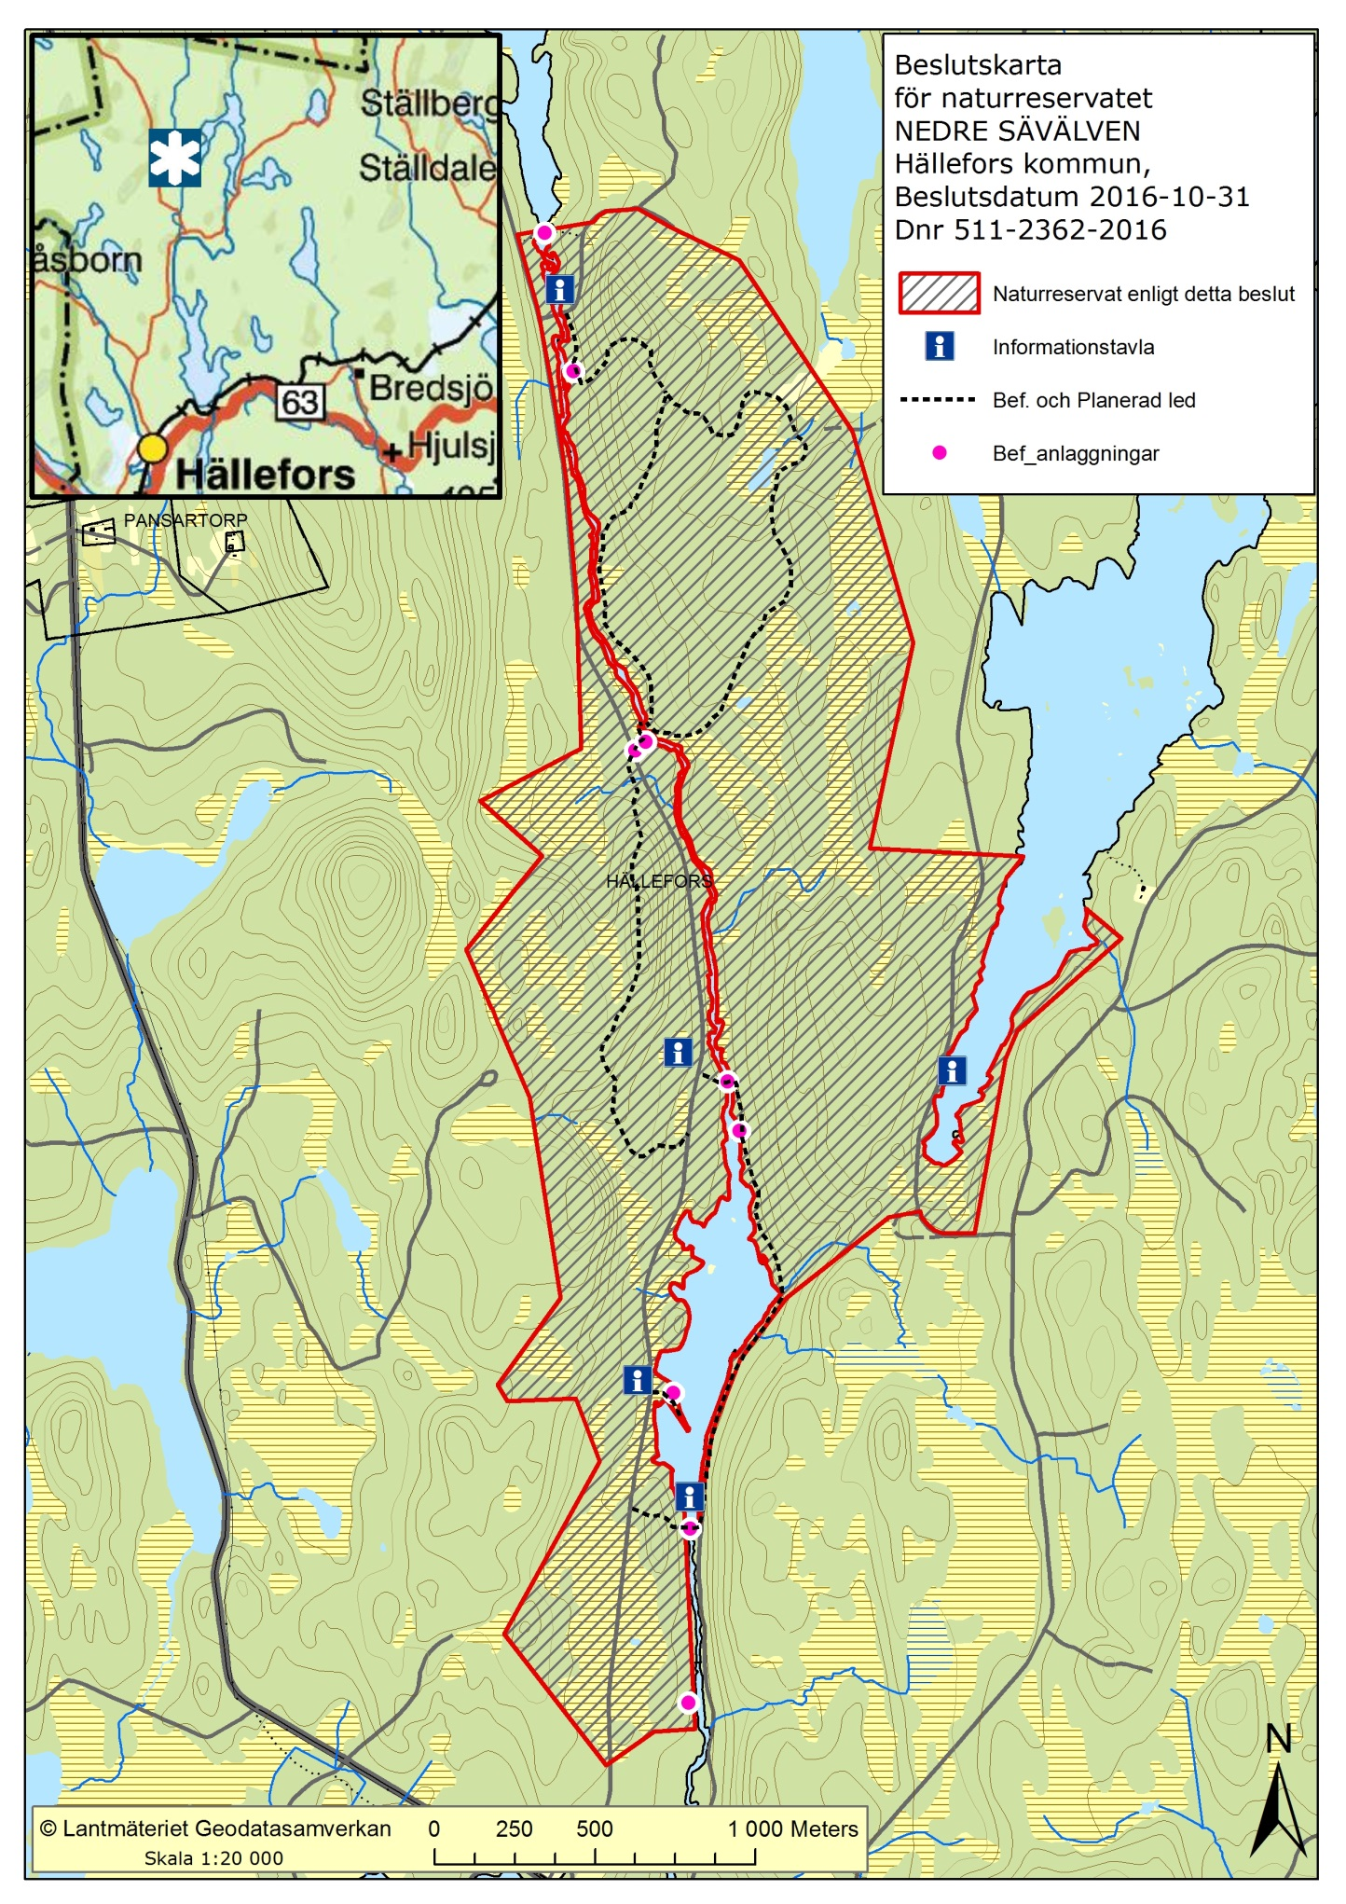
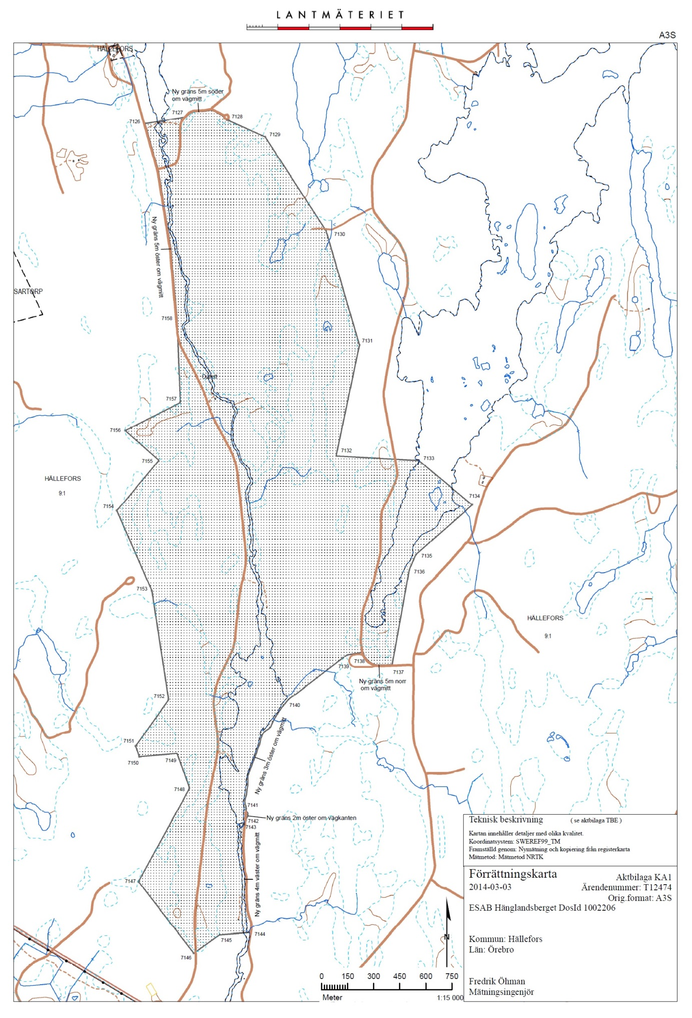
Bilaga 1
Teknisk beskrivning Lantmäteriet
2014-02-18
Ärendenummer
T12474
Mätningsingenjör
Fredrik Öhman

Ärende | Naturreservatet Nedre Sävälven/  Hänglandsberget DosId 1002206
 | Kommun: Hällefors | Län: Örebro
Koordinatsystem | SWEREF99_TM
Koordinatkvalitet | Inre 40 mm, Yttre 40 mm

Punktnummer | Norr(N) | Öst(E) |  | Markering
7126 | 6647579,32 | 474195,71 |  | Rör i mark
7127 | 6647617,67 | 474434,02 |  | Rör i mark
7128 | 6647599,22 | 474675,81 |  | Rör i mark
7129 | 6647501,78 | 474889,01 |  | Rör i mark
7130 | 6646963,41 | 475239,25 |  | Rör i mark
7131 | 6646303,70 | 475432,31 |  | Rör i mark
7132 | 6645665,05 | 475297,35 |  | Rör i mark
7133 | 6645639,09 | 475774,46 |  | Rör i mark
7134 | 6645383,22 | 476082,82 |  | Rör i mark
7135 | 6645097,33 | 475756,93 |  | Rör i mark
7136 | 6645010,67 | 475719,49 |  | Rör i mark
7137 | 6644461,81 | 475619,98 |  | Rör i mark
7138 | 6644536,28 | 475453,35 |  | Rör i mark
7139 | 6644519,86 | 475360,40 |  | Rör i mark
7140 | 6644262,49 | 475022,43 |  | Rör i mark
7141 | 6643635,78 | 474778,18 |  | Rör i mark
7142 | 6643565,37 | 474776,46 |  | Rör i mark
7143 | 6643558,95 | 474768,57 |  | Rör i mark
7144 | 6642921,96 | 474802,14 |  | Rör i mark
7145 | 6642908,24 | 474624,09 |  | Rör i mark
7146 | 6642802,60 | 474477,56 |  | Rör i mark
7147 | 6643214,60 | 474158,66 |  | Rör i mark
7148 | 6643753,16 | 474453,24 |  | Rör i mark
7149 | 6643953,91 | 474380,79 |  | Rör i mark
7150 | 6643933,72 | 474162,88 |  | Rör i mark
7151 | 6643994,82 | 474141,83 |  | Rör i mark
7152 | 6644260,28 | 474331,96 |  | Rör i mark
7153 | 6644887,60 | 474235,36 |  | Rör i mark
7154 | 6645350,70 | 474034,08 |  | Rör i mark
7155 | 6645639,58 | 474275,98 |  | Rör i mark
7156 | 6645810,98 | 474081,49 |  | Rör i mark
7157 | 6645975,15 | 474399,42 |  | Rör i sten
7158 | 6646452,81 | 474380,54 |  | Rör i mark

Framställd genom | Nymätning och kopiering från registerkarta
Mätmetod | Satellitmätning NTRK-tjänst

BILAGA 2

HUR MAN ÖVERKLAGAR

Om Ni är missnöjd med Länsstyrelsens beslut kan Ni överklaga det

Överklagandet skall skickas eller lämnas till
Länsstyrelsen i Örebro län, Naturskyddsenheten, 701 86 Örebro.

Besöksadress: Stortorget 22
Telefon växel: 010-224 80 00

I brevet skall Ni

- Ange vilket beslut Ni överklagar, t.ex. genom att ange ärendets nummer (diarienummer)
- Redogöra för varför Ni menar att Länsstyrelsens beslut är felaktigt och hur Ni anser att beslutet skall ändras.
Ni undertecknar brevet, förtydligar namnteckningen och uppger postadress och postnummer. Ni får gärna ange e-post adress under vilken Ni kan nås.
Om Ni har handlingar eller annat som Ni anser stöder Er ståndpunkt så bör Ni skicka med dem.

Ni kan givetvis anlita ombud att sköta överklagandet åt Er. I så fall skall fullmakt sändas med överklagandet.

Länsstyrelsen måste ha fått Ert brev inom tre veckor efter beslutets kungörande, annars kan Ert överklagande inte tas upp till prövning.

Om överklagandet kommit in i tid skickar länsstyrelsen handlingarna vidare.

